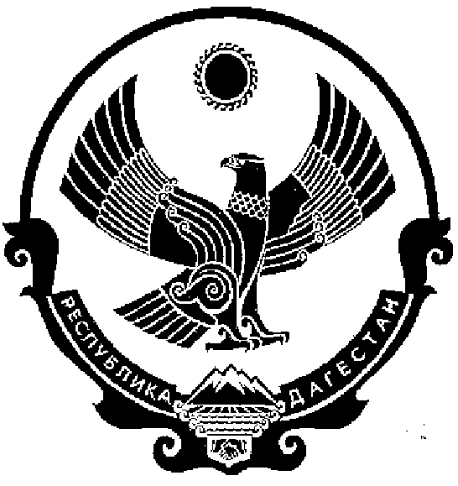

СОБРАНИЕ ДЕПУТАТОВ МУНИЦИПАЛЬНОГО РАЙОНА «КИЗИЛЮРТОВСКИЙ РАЙОН»
368120, Российская Федерация Республика Дагестан г. Кизилюрт ул. Гагарина 52 «а».

РЕШЕНИЕ
28.10.2021г . № 10/05-07 РС

г. Кизилюрт

О внесении изменений в Решение Собрания депутатов МР «Кизилюртовский район» «О бюджете МР «Кизилюртовский район» на 2021 год и плановый период 2022 и 2023 годов»
Статья 1
Внести в Решение Собрания депутатов от 25 декабря 2020 года № 04.2 - 07 РС
«О бюджете МР «Кизилюртовский район» на 2021 год и на плановый период 2022 и 2023 годов» (редакция от 08 июля 2021 г. № 09-01/ 07 РС) следующие изменения:
- в части 1 статьи 1:
слова «в сумме 1125365,66060 тыс.рублей» заменить словами «в сумме 1137656,16060 тыс.рублей», слова «в сумме 1003492,66060 тыс.рублей» заменить словами «в сумме 1015783,16060 тыс.рублей»

- в части 2 статьи 1:
слова «в сумме 1186630,35960 тыс.рублей» заменить словами «в сумме 1204228,85960 тыс.рублей»

3) в части 5 статьи 1:
Слова «в сумме 61264,699 тыс.рублей» заменить словами «в сумме 66572,699 тыс.рублей»

Статья 2
Приложения № 1, 2, 9, 11, 13, 15 изложить в новой редакции

Председатель А.М. Магомедов

